UNIDAD I
Guía N°2 : Historia, Geografìa y Ciencias Sociales.
“Ubicación temporal e identidad personal ”
Nombre: |  |  |  | Curso: |  | Fecha
Puntaje Evaluación |  | 48 | Puntaje de corte (60%): |  | 29
Puntaje obtenido: |  |  | Calificación:
INSTRUCCIONES: Esta guía contiene dos clases de contenido de Historia, Geografìa y Ciencias Sociales, la intención es que el estudiante pueda trabajar esto en su hogar con el apoyo de sus padres, si por cualquier motivo usted no tiene como imprimir y pensando que son varias hojas, usted como apoderado puede trabajar esto en el cuaderno de Historia, dibujando, recortando etc. Pero trabajarlo con su hijo(a). De acuerdo a la situación país seremos flexibles dentro de un margen criterioso. El colegio imprimirá guías para los estudiantes, pero es importante no exponerse y ser muy responsable en el cuidado de nosotros y nuestros niños. Esta guía puede ser enviada al profesor hasta la segunda semana de abril.
Trabaje con su hijo una parte de la guía un día y la otra parte otro día.
Recordar que pueden visitar la página del ministerio de educación “aprendo el línea” y trabajar las imágenes con sus hijos(as). https://curriculumnacional.mineduc.cl/estudiante/621/w3-article-20998.html

Objetivo: Nombrar y secuenciar días de la semana.
Secuenciar acontecimientos y actividades de la vida cotidiana, personal y familiar, utilizando categorías relativas de ubicación temporal, como antes, después; ayer, hoy, mañana; día, noche.

Contenidos: Ubicación temporal e identidad personal.

- Escucha con atención a tu papá o mamá.
- Pídele a tu hijo que cante la canción de los días de la semana enseñada en clases.
Los días de la semana son 7, los cuales forman una semana, 5 días vamos al colegio y 2 días descansamos.

- Escribe en tu cuaderno los días de la semana (7 puntos en total)
lunes | martes | miércoles | jueves | viernes | sábado | domingo

- Lee este poema a tu hijo y luego pídele que pinte el nombre de los días de la semana
(6 puntos en total)
Un poquito cada día.
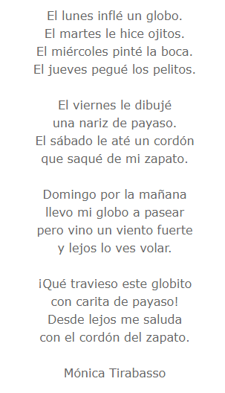
- Recorta los días de la semana y pégalos en orden (7 puntos en total)

- Completa escribiendo los nombres de los días que te faltan. (8 puntos en total)

- Recorta las diferentes situaciones y pégalas donde corresponda (10 puntos en total)
En la mañana | En la tarde | En la noche

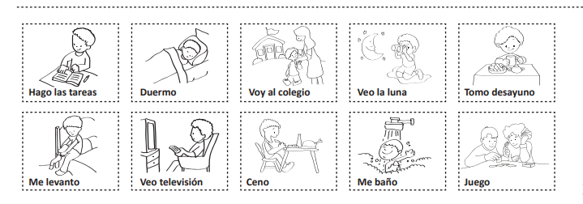

- Observa la imagen, piensa, recorta y pega donde corresponde (10 puntos en total)

Día Noche
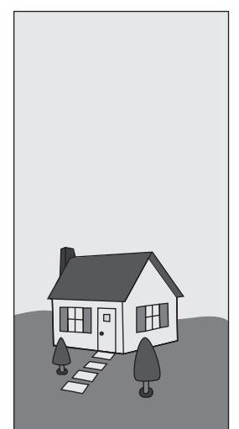

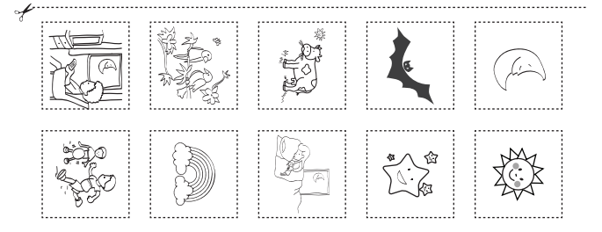

Sugerencias de videos que puedes observar:
- Días de la semana https://www.youtube.com/watch?v=SMmX0LrWPrA
- Mañana, tarde y noche https://www.youtube.com/watch?v=M0LpA8jp9KE

